Быстрая настройка роутера **Sagemcom F@st 1744** на услугу **Ethernet PPPoE**.

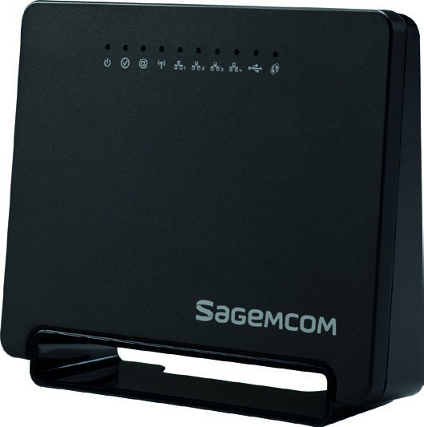

Подключите роутер к линии, затем подключите к нему нужные устройства.

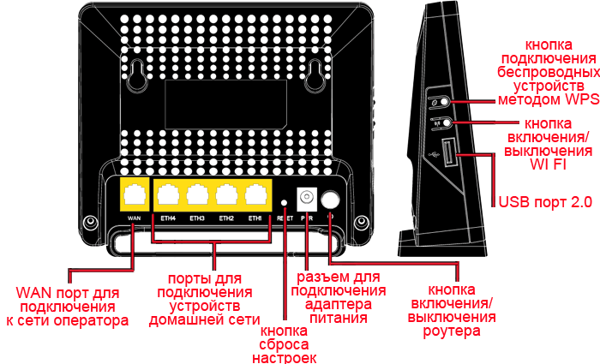

1. Отройте веб-браузер, в адресной строке введите **http://rt**, либо **192.168.0.1**, затем перейдите по данному адресу. Вас встретит меню роутера, где будет предложено выбрать часовой пояс и установить пароль для входа в устройство, затем нажать **ОК**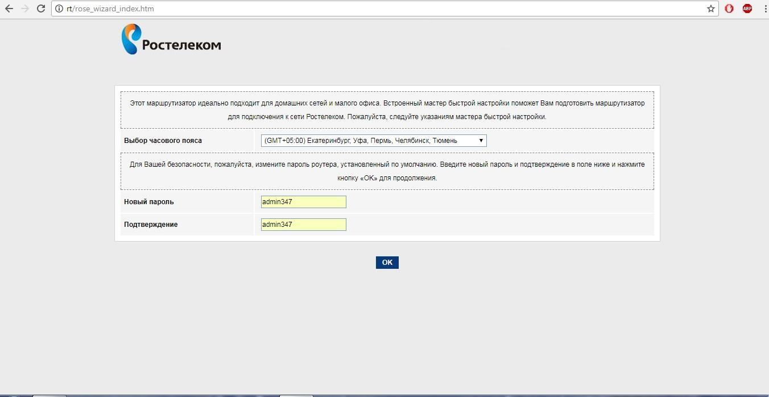
2. Выберите пункт **Настроить устройство вручную**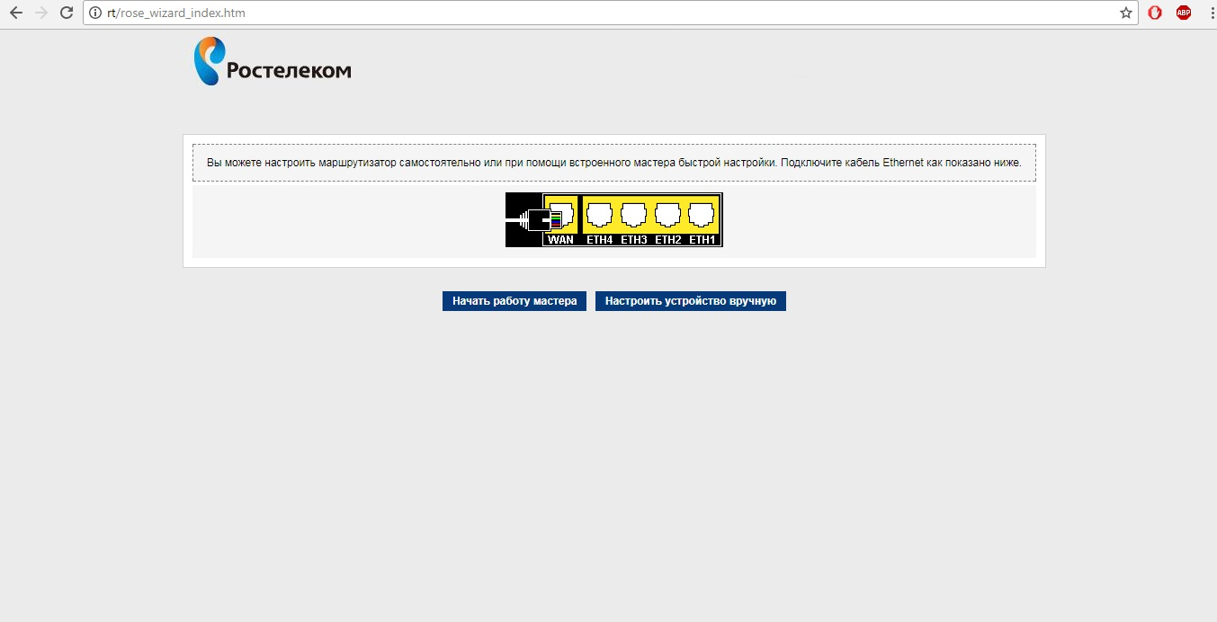
3. Роутер запросит авторизацию. Указываем имя пользователя **admin,** в поле **пароль** указываем пароль, созданный в п.1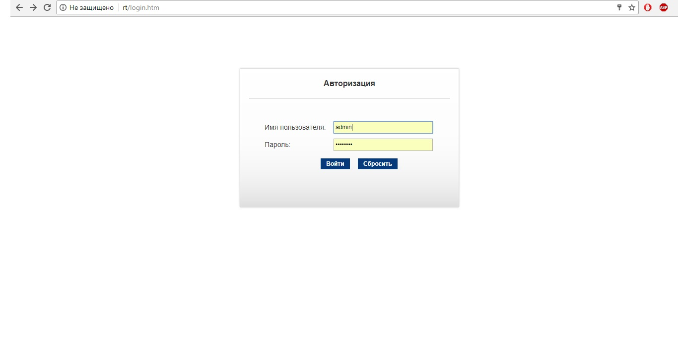
4. Откройте раздел **Сеть**, подраздел **WAN**, затем **Выбор маршрута по умолчанию** выберите **Указанный, Тип интерфейса** укажите **PPPoE**, **VLAN** выберите **Включено**, в поле **VLAN ID** укажите VLAN абонента, в полях **Имя пользователя** и **Пароль** укажите логин и пароль абонента соответственно, затем нажмите кнопку **Добавить.**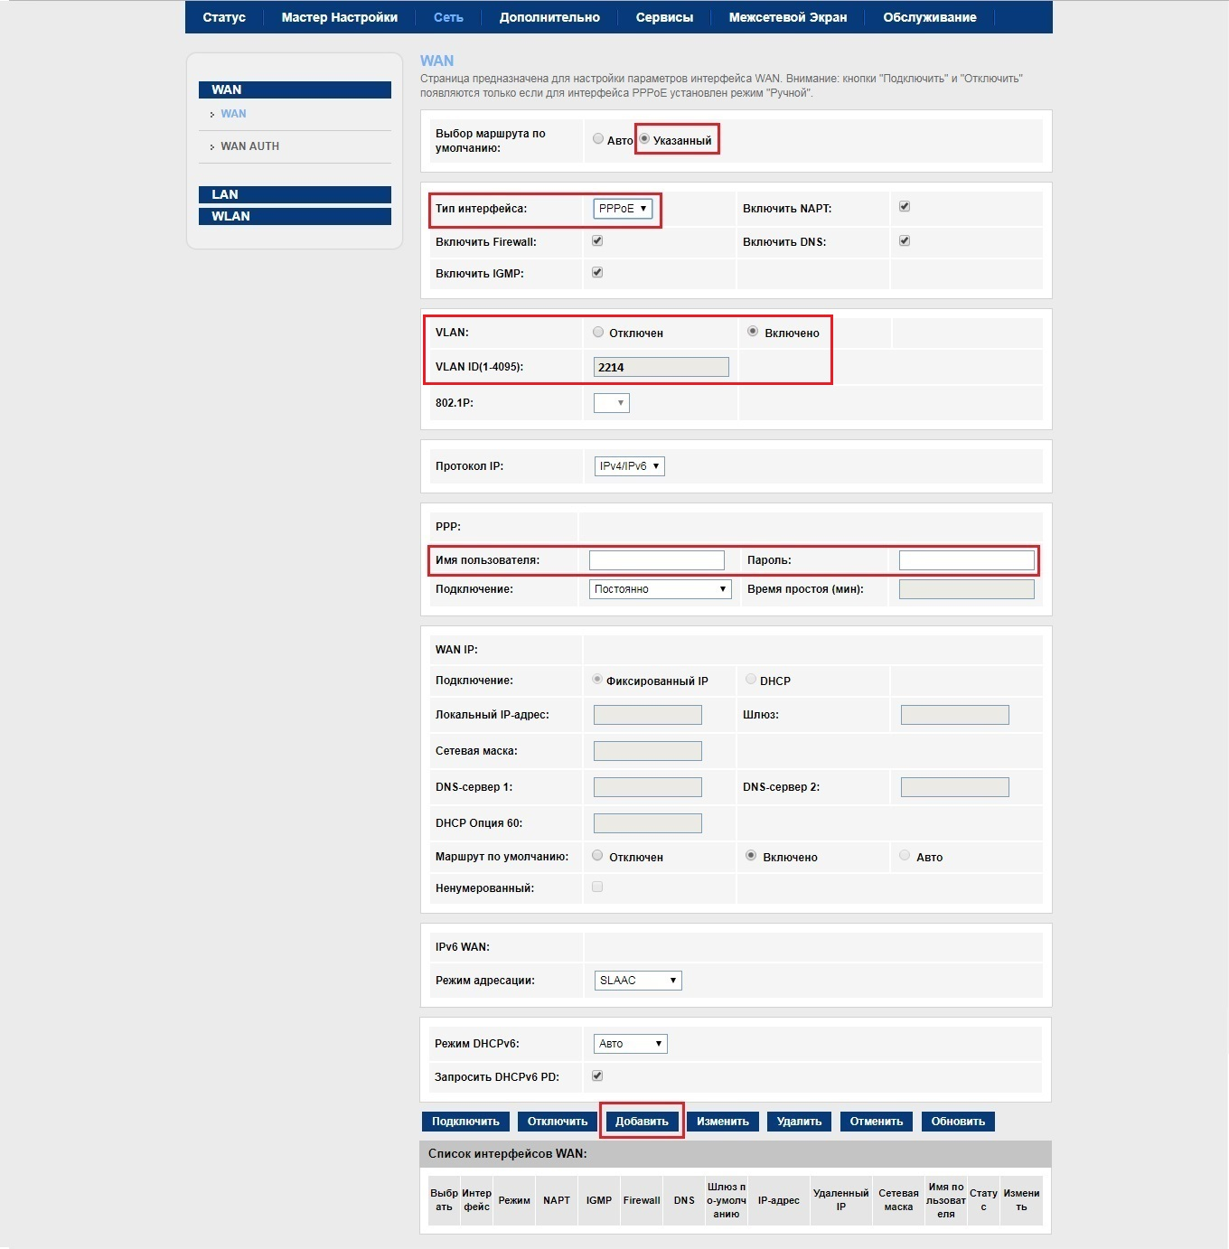
5. Аналогично создаем подключение для IPTV: **Выбор маршрута по умолчанию Указанный**, **Тип интерфейса Bridge, Добавить**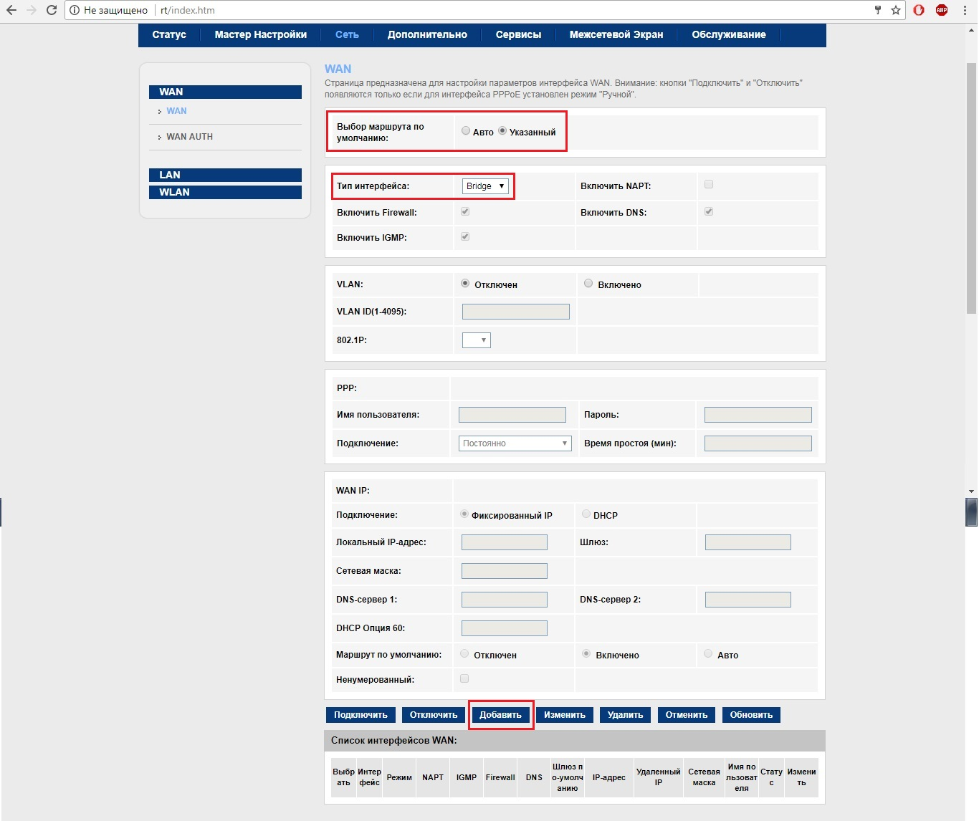
6. Откройте **LAN**, подраздел **DHCP**. В поле **Интерфейс** уберите отметку с порта для IPTV STB, затем нажмите **Применить**.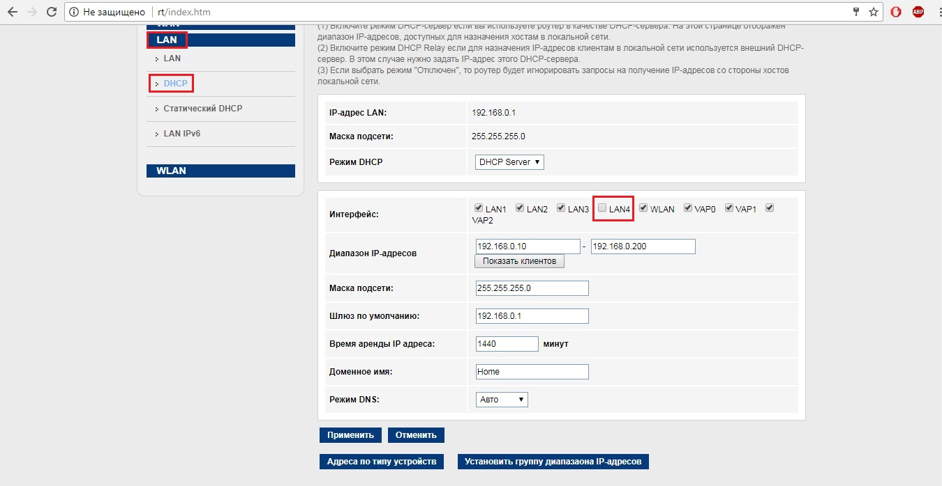
7. Наверху откройте вкладку **Дополнительно**, раздел **Группировка интерфейсов**. Выберите пункт **Включена**, затем внизу в списке выберите пункт **Group 1**. В поле **WAN** выберите **WAN1** и нажмите кнопку **Добавить**, затем в поле **LAN** выберите **LAN 4** и нажмите кнопку **Добавить**. Затем нажмите кнопку **Применить**.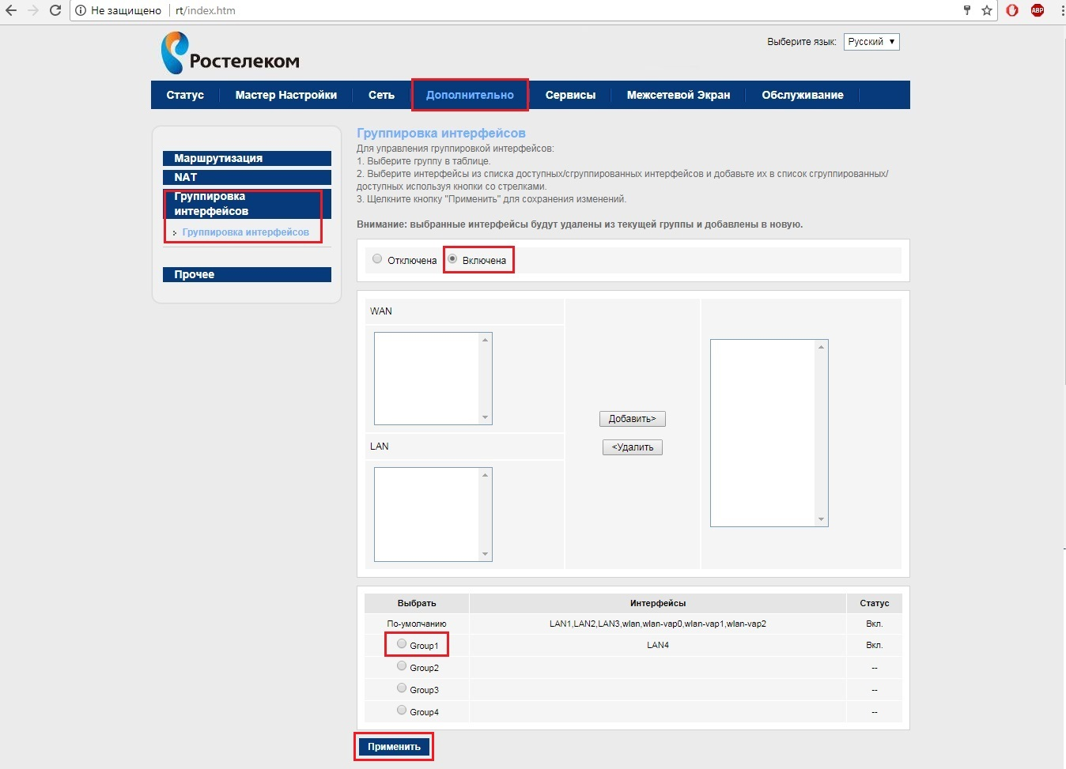

Настройка роутера завершена.